
МИНИСТЕРСТВО НАУКИ И ВЫСШЕГО ОБРАЗОВАНИЯ РОССИЙСКОЙ ФЕДЕРАЦИИ
ФЕДЕРАЛЬНОЕ ГОСУДАРСТВЕННОЕ БЮДЖЕТНОЕ ОБРАЗОВАТЕЛЬНОЕ УЧРЕЖДЕНИЕ ВЫСШЕГО ОБРАЗОВАНИЯ
«ДОНСКОЙ ГОСУДАРСТВЕННЫЙ ТЕХНИЧЕСКИЙ УНИВЕРСИТЕТ» (ДГТУ)
Факультет «Информатика и вычислительная техника»
Кафедра «Кибербезопасность информационных систем»

Лабораторная работа №2
по дисциплине «Методы алгебраической геометрии в криптографии»

Выполнил: обучающийся гр. ВКБ-41
Марышев Р.В.

Проверил:
старший преподаватель Артамонова Е.А. «_____»_______________2025 г.

Ростов-на-Дону
2025
Лабораторная работа №1
«Факторизация составного числа»
Задание. Найти нетривиальный делитель заданного числа 𝜌𝜌 – методом Полларда. Для программной реализации 𝑐𝑐 и 𝑓𝑓 задаются пользователем. Для ручной отработки: 𝑐=2, 𝑓=𝑥²+1.
Ход работы:
Листинг программы на языке Python:
import math
import random
def gcd(a, b):
while b:
a, b = b, a % b
return a
def pollard_rho(n, f, c, x, y):
if n % 2 == 0:
return 2
d = 1
print(f"(Pollard-Rho) Начальное значение: x={x}, y={y}, n={n}, c={c}")
while d == 1:
x = (f(x, n, c))%n
y = (f(f(y, n, c), n, c))%n
d = gcd(abs(x - y), n)
print(f"(Pollard-Rho) x={x}, y={y}, d={d}")
if d == n:
return None
return d
if __name__ == "__main__":
n = int(input("Введите число для поиска нетривиального делителя: "))
c = int(input("Введите параметр c для функции f(x, n, c): "))
x = c
y = c
user_function = input("Введите функцию f(x, n, c) в виде Python-выражения (например, '(x**2 + c) % n'): ")
f = lambda x, n, c: eval(user_function)
divisor = pollard_rho(n, f, c, x, y)
if divisor:
print(f"Нетривиальный делитель числа {n}: {divisor}")
else:
print(f"Не удалось найти делитель методом Полларда.")
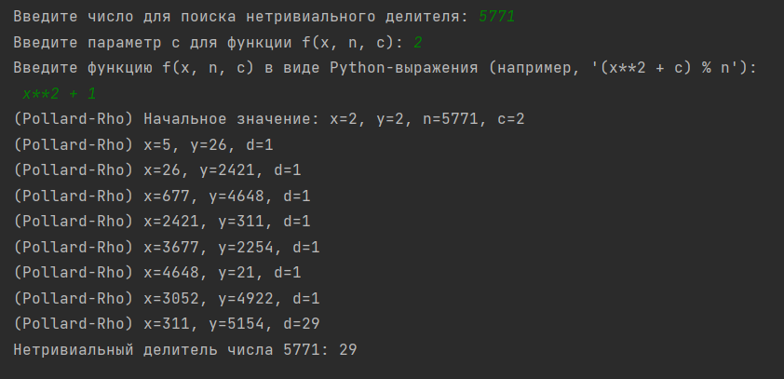
Рисунок 2.1 – Результаты работы программы
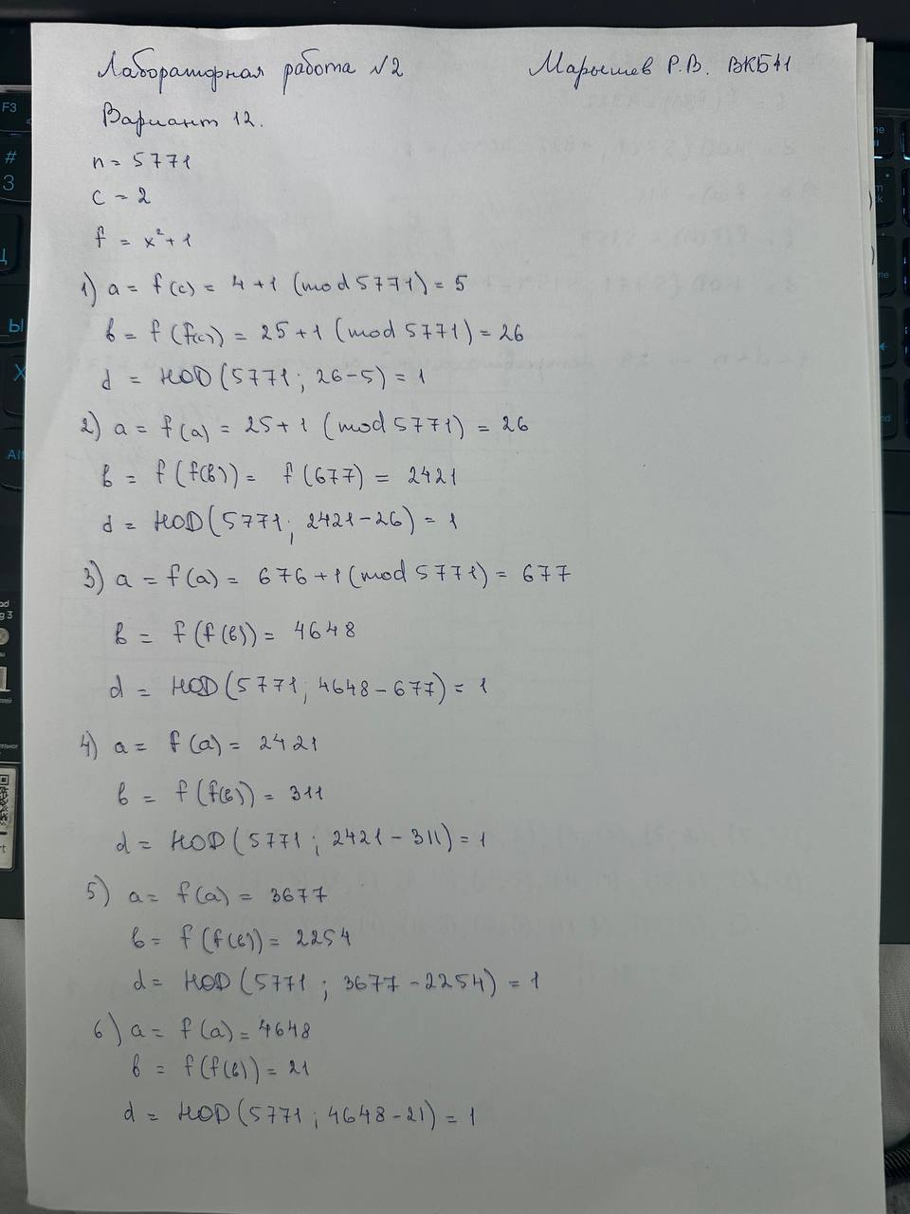
Рисунок 2.2 – Ручная отработка
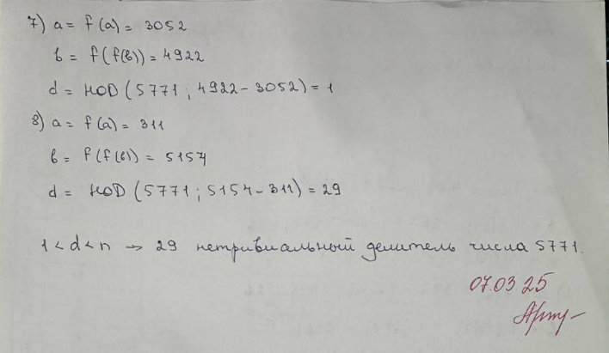
Рисунок 2.3 – Ручная отработка

